1 18”

1

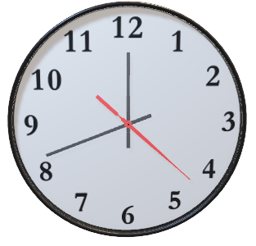

16” 24” 12”

10

56” 10”

1

12”

36” 12”

15”

6”

12”

1 8” 12”

16”